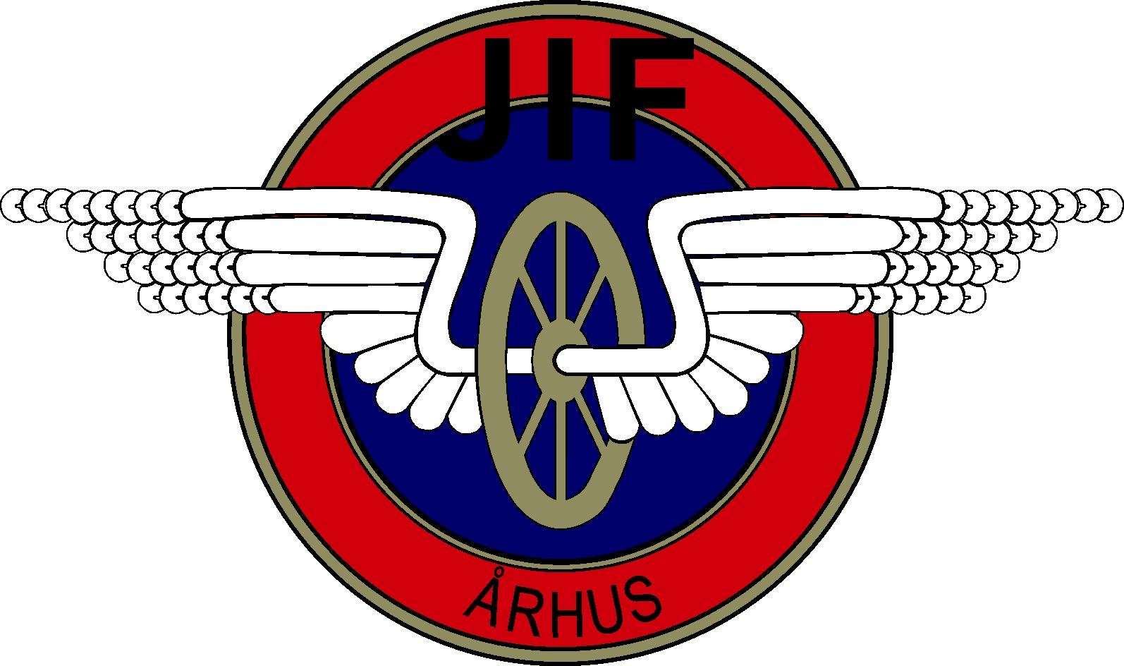

JIF Bowling Klubmesterskab/

Afslutningsfest 2022/2023

Torsdag den 30. marts 2023.

Vi starter med at spille bowling i Bowl´nFun, Skanderborgvej, Viby J fra kl. 16.00 til kl. 18.00.

Under bowling giver forening en øl/vand. Derefter er drikkevarer for egen regning.

Efter bowling er der spisning samme sted.

Alle medlemmer af JIF kan deltage.

Prisen for at deltage er kr. 100,00.

Tilmelding skal ske gennem jeres holdleder senest den 15. marts 2023 og er bindende.

De 100,00 kr. kan evt. betales via MobilPay på 26362683 eller kontant på dagen.

Ved tilmelding uden at møde op, opkræves efterfølgende de 100,00 kr.

Else Nielsen – tlf. 26 36 26 83 – mail: [elseogjensnielsen@jubii.dk](mailto:elseogjensnielsen@jubii.dk)